1. ZEYTİNYAĞINDAN YAPILAN SOSLAR
Bu soslar ağırlıklı olarak zeytinyağı, sirke ve çeşitli baharatlar (hardal, tuz, karabiber,
acı kırmızıbiber, kekik vb.) kullanılarak yapılırlar. En önemli nokta ise kullanılacak sirke ve
yağın orantısıdır. Genellikle % 90 yağ, %10 sirke kullanılır. Zeytinyağından yapılan soslar
diğer yemek soslarından farklı olarak daha sıvı özellik gösterirler. Sıcaklık yönünden ılık
soslar grubuna girer.
  - Zeytinyağından Yapılan Soslarla Servis Edilen Yemekle

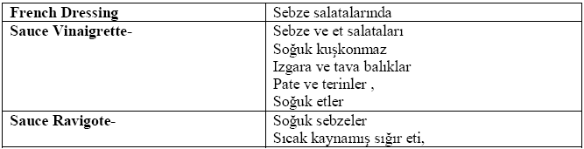
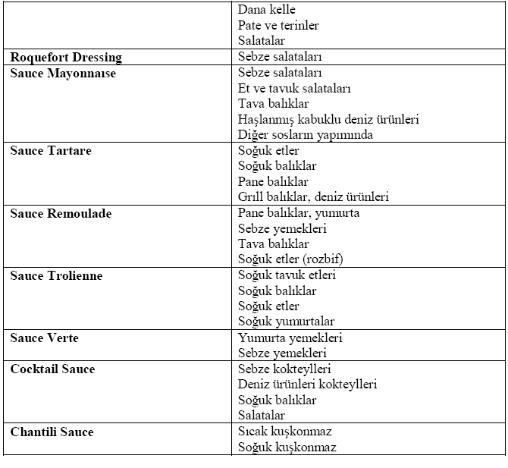

Zeytinyağından Yapılan Sos Çeşitleri
1.2.1. French Dressing
